Шаблон Adapter

- Описание
Шаблонът адаптер дава възможност на системата да използва класове, чийто интерфейс не съответства напълно на неговите изисквания . Той е особено подходящ за off-the-shelf код, за toolkits, както и за библиотеки. Много примери за Адаптер включват вход/изхода тъй като това е една област която постоянно се променя. За пример програмите написани през 80-те ще имат много различен интерфейс от тези написани след 2000-та. Също е възможно да се адаптират (adapt) тези части от системата за използване на нов хардуер и ще е много по-рентабилно отколкото тяхното пренаписване. Тулкитите (toolkit) също се нуждаят от адаптери. Въпреки, че са предназначени за повторна употреба, не всички приложения ще искат да използват интерфейса който тулкита предлага; някои може да предпочитат да се придържат към добре известния domain-specific интерфейс. В такива случаи адаптерът може да приеме извиквания от приложението и да ги преобразува към методи от тулкита.
//domain-specific е нещо като конкретна спецификация
Важен принос за Adapter модел е, че той насърчава програмиране чрез интерфейси. The Client работи към домейн-специфичен стандарт, който е описан в ITarget интерфейса. Един клас Adaptee осигурява необходимата функционалност, но с различен интерфейс. Адаптерът имплементира интерфейса ITarget и препредава извикването от Клиента през Adaptee, правейки конкретни промени в параметрите и връщаните типове, необходими за изпълнение на изискванията. Target класът, имплементиращ интерфейса ITarget може да съществува, но това не е необходима част на шаблона. Във всеки случай, Client е наясно само с интерфейса ITarget , и той разчита на правилното му функциониране.

Адаптера показан на фигурата по-долу е реализиран чрез Adapter, защото имплементира интерфейса и наследява класа. Алтернативата за наследяване на класа е да се обедини Adaptee. Това създава обект адаптер. Различията при проектирането са основно в препокриването на поведението на Adaptee, което може да се направи по-лесно с обект адаптер.

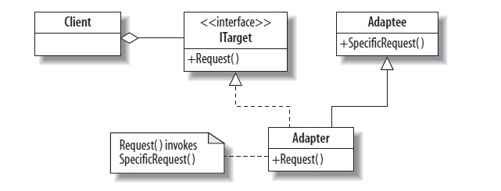
Целта на ITarget интерфейса е да се даде възможност на обектите от типа Adaptee да бъдат взаимозаменяеми с други обекти, които могат да прилагат същия интерфейс. Въпреки това,
Adaptee може да не съответства на имената и сигнатурата на ITarget. По начало само използването на интерфейс не е достатъчно мощен механизъм. Ето защо в този случай ние се нуждаем от шаблона адаптер. Един такъв клас Adaptee ще предлага подобна функционалност на заявките (Request), но под друго име и с възможно различни параметри. Adaptee е напълно независим от останалите класове, и не се съобразява с никакви конвенции за именуване или сигнатура които те имат.
Сега, нека да разгледаме ролите в шаблона:
ITarget -Интерфейсът, който клиентът желае да използва
Adaptee -Имплементацията, за която трябва адаптиране
Аdapter -Класът, който имплементира ITarget по отношение на Adaptee
Request – Операция (действие), която клиентът иска
SpecificRequest - Имплементацията на Request функционалностa в Adaptee

- Особености:
- Ако интерфейса Adapter и интерфейса Аdaptee имат еднаква сигнатура. => Това е тривиален случай, с не много работа за вършене. Много примери за Adapter модела работят на това ниво и не са илюстративни или полезни при обяснението на реалната полза от шаблона;
- Ако Adapter интерфейса има по-малко параметри отколкото интерфейса Аdaptee. => Адаптерът извиква Аdaptee с някои параметри които са по подразбиране;
- И интерфейса Adapter има повече параметри от интерфейса Аdaptee => Adapter добавя липсващата функционалност;
- Ако интерфейса Adapter използва други типове в сравнение с интерфейса Аdaptee => Адаптерът изпълнява някакъв вид преобразуване (casting).

